Shopee 店鋪營運決策系統
藍圖與原型審核文件
賣場 拾味廚房雜貨鋪 Store ID 27857268786685 Shopee 台灣本土
版本 0.4 operational prototype
審核日期 2026 年 10 月 7 日
本文件用於確認系統範圍 資料規則 原型完成度及下一階段上線條件

1 審核結論
核心藍圖已確定，廣告分析與未取件提醒原型已完成可重複執行的驗證。組合銷售、加價購和商品生命週期模組已有規則及候選資料，但正式定價、盈利判斷、連續零瀏覽判斷與自動排程仍受成本、歷史窗口和通知方式限制。第一版應維持只讀分析與人工確認，不直接修改店鋪。

1.1 審核建議
項目 | 建議狀態 | 審核重點
系統總體架構 | 可確認 | 本機分批採集 SQLite 增量分析及人工審核流程已形成
每日廣告分析 | 可進入連續觀測 | D-1 已跑通 126 筆進行中廣告及目標群組商品下鑽
未取件提醒 | 可保留人工觸發 | 4 天規則及去重已驗證 排程與自動傳訊保持關閉
組合與加價購 | 條件式確認 | 先補成本 平台費 運費和活動疊加規則
商品下架候選 | 先累積歷史 | 至少 60 天及兩個完整窗口後才產生強候選
自動操作 | 暫不批准 | 不自動停廣告 改預算 發聊聊或下架商品

1.2 本次需要審核的決策
- 是否確認第一版以分析 建議 人工確認為邊界。
- 是否接受商品全量表現每週同步 廣告每日同步的頻率。
- 是否同意成本資料完成前不輸出盈利 虧損或正式促銷價。
- 是否同意至少累積 7 個廣告日和 60 個商品觀測日後再評估自動化。

2 系統目的與範圍
系統以商品為中心，聯合分析商品表現、廣告投入、促銷配置及履約狀態。目標是提升客單價和每單件數，減少無效廣告消耗，及時發現長時間未取件訂單，並逐步清理長期沒有流量與銷售貢獻的商品。

2.1 第一版包含
- 商品身份 規格 售價 庫存 近 30 天銷量與瀏覽量。
- 進行中單品廣告與廣告群組的 D-1 指標及商品層下鑽。
- 主商品 加購商品與組合銷售候選及測試價格。
- 包裹到達取件門市滿 4 天仍未送達的提醒候選。
- 長期零瀏覽 零銷量商品的人工下架候選。

2.2 第一版不執行
- 自動停用廣告或修改預算與目標 ROAS。
- 自動建立促銷或修改售價。
- 自動向買家傳送聊聊訊息。
- 自動下架商品。

2.3 核心操作原則
所有模組遵循觀測 診斷 建議 人工確認 執行 效果追蹤。資料先保存在本機，模型只讀摘要和最多 20 個行動項。任何需要寫入店鋪的動作都必須在具體結果可審核後另行確認。

3 系統總體架構
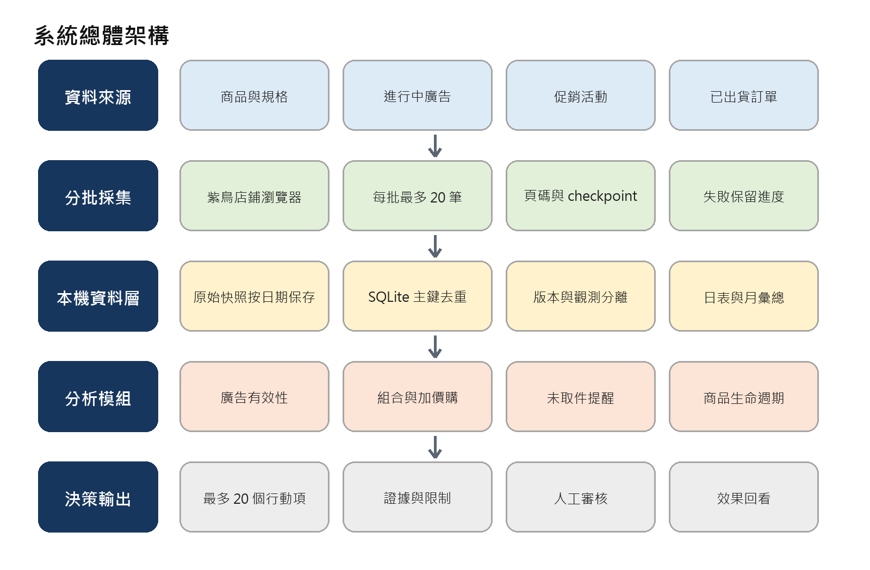
圖 1 系統從店鋪資料開始 依序完成分批採集 本機保存 分析與人工決策

3.1 防止資料增長拖慢系統
- 每批最多 20 筆，成功一批便保存 checkpoint。
- 大量 JSON 與頁面內容保存在 store audit 目錄，不寫入對話上下文。
- 每日資料用複合主鍵 upsert，同一商品或廣告重複修改不產生重複事實。
- 月報只讀月彙總，半年分析只讀 6 筆月彙總。
- 瀏覽器錯誤最多重試 3 次，失敗時保留已完成頁面，不宣稱資料完整。

3.2 蝦皮台灣官方規則層
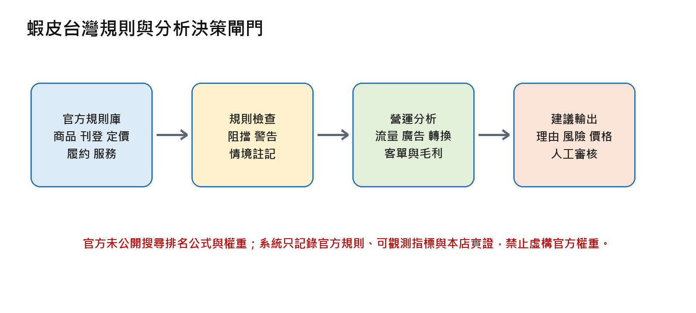
圖 2 官方規則先形成合規閘門，再進入營運效果分析與人工決策
規則庫目前納入商品刊登與關鍵字準確性、重複刊登、誤導定價、禁限售商品、智慧財產權、訂單不成立率、遲延出貨率、聊聊表現及休假模式搜尋影響。來源只採蝦皮台灣官方說明中心並保存檢查日期與適用模組。蝦皮未公開完整搜尋排名公式與各因素權重，因此系統將官方合規與本店實證成效分開，不宣稱任何自訂分數為官方權重。

4 資料模型與唯一鍵
身份資料、可變設定和期間指標分開保存。名稱、售價、廣告狀態或促銷內容改變時，以版本或觀測時間保留歷史，不用名稱作唯一鍵。
資料實體 | 唯一鍵 | 用途 | 目前狀態
商品身份 | store id + product id | 穩定識別商品 | 商品快照已驗證
商品規格價格 | store id + product id + variation id + effective from | 保存規格 售價與成本版本 | 35 個規格已完成優先樣本
商品觀測 | store id + product id + observed at + window | 保存近 30 天瀏覽與銷量 | 快照已有 歷史表待匯入
廣告主檔 | store id + ad id | 廣告名稱 類型 狀態與設定 | 已建立
廣告日表 | store id + metric date + ad id | 保存廣告 D-1 指標 | 已建立並驗證 126 筆
群組商品日表 | store id + metric date + ad id + product id | 保存群組內商品成效 | 已建立並驗證 150 筆
訂單 | store id + order internal id | 保存未結案履約狀態 | 增量原型已驗證
提醒去重 | store id + order internal id + pickup ready at | 避免重複提醒 | 已驗證

4.1 指標語意
商品 views30 表示商品近 30 天瀏覽量。廣告 impressions 表示廣告曝光量。兩者不能互相替代。D-1 廣告資料標記 provisional，D-3 回補後如有變化則更新同一日期紀錄並保存修訂時間。

5 原型完成度
模組 | 已完成證據 | 缺口 | 判定
商品與規格 | 1,338 商品建索引 15 個詳情補價 7 商品 35 規格 | 成本 建立時間 完整狀態歷史 | 部分可運行
未取件提醒 | 兩頁 24 筆已出貨 1 筆滿 4 天提醒及去重 | 排程 通知方式 其他物流文字 | 原型可運行
組合與加價購 | 12 組高關聯候選 前 4 組固定角色 | 成本 平台費 運費 活動疊加 | 候選原型完成
每日廣告分析 | 126 比 126 筆全量 81 單品 45 群組 | 7 日背景 D-3 回補 | 原型可運行
群組商品分析 | 5 個目標群組 150 個商品 5 個行動項 | 擴展至每日動態目標 | 原型可運行
商品生命週期 | 1,338 商品 views30 完整 1,233 零瀏覽 | 至少 60 天歷史與排除欄位 | 規則已定
自動排程與通知 | 接口保留 | 尚未批准啟用 | 關閉

5.1 已驗證的廣告日結果
日期 | 進行中廣告 | 曝光 | 點擊 | 花費顯示值 | 銷售額顯示值 | 轉換
2026 10 06 | 126 | 8,596 | 234 | NT$421 | NT$876 | 4

廣告列表會縮寫千位曝光並將部分金額顯示為整數。群組商品詳情頁保留精確花費並用於群組內對帳。沒有成本時只判斷流量與轉換效率。

6 每日廣告分析模組
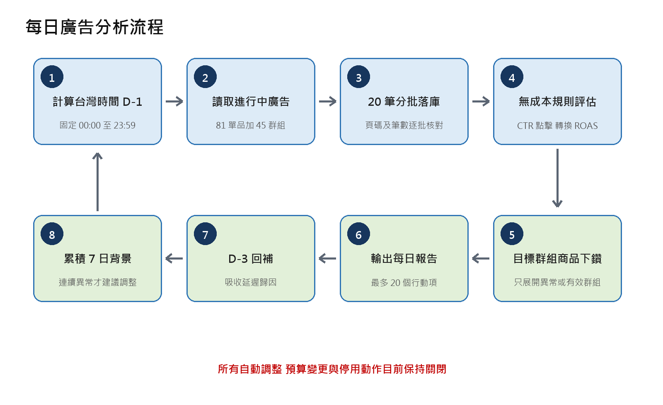
圖 3 每日廣告採集 評估 商品下鑽及延遲歸因回補流程

6.1 初始判斷規則
狀態 | 初始條件 | 處理方式
有效候選 | 有轉換且 ROAS 高於目標 | 核對毛利後再考慮增加預算
低樣本 | 曝光 點擊或花費不足 | 繼續累積 不操作
低 CTR | 至少 200 曝光且低於同類中位數一半 | 檢查主圖 標題或受眾
點擊無轉換 | 15 次點擊警告 20 次高優先 | 檢查價格 優惠 商品頁與受眾
無曝光 | 連續 2 個完整日 | 檢查預算 競價 審核與庫存

6.2 本次商品層下鑽
5 個有異常或有效訊號的廣告群組共取得 150 筆商品日資料。找到 5 個需優先檢查商品與 1 個有效銷售貢獻商品。四格調味盒商品 ID 56615648425 產生 NT$373 銷售額；雞骨剪商品 ID 46665677957 消耗群組約 98% 花費但沒有轉換。

7 組合銷售與加價購模組
本模組用有流量或銷量的主商品帶動互補商品，提升客單價。組合候選先依商品場景 庫存 價格比例 廣告與促銷衝突篩選；取得共同購買訂單明細後才提升為行為驗證候選。
階段 | 規則 | 目前輸出
候選生成 | 商品 ID 去重 庫存 場景 流量 銷量及促銷衝突 | 12 組高關聯候選
角色判定 | 主商品負責引流 加購品負責提高件數與客單 | 前 4 組角色已固定
測試定價 | 加價購測試 5% 10% 15% 組合測試 3% 5% 8% | 僅測試價 不標記盈利
利潤閘門 | 成本 平台費 增量運費 最低貢獻毛利 | 待成本資料

7.1 售價配置與限制
目前台灣站售價生成配置為採集售價乘以 900% 再加 TWD 20，也就是採集售價乘以 9 加 20。此配置只解釋目前售價來源，不等於成本。正式促銷價不得低於成本合計 平台費 增量運費及最低貢獻毛利。

7.2 首輪推薦組合與價格
優先 | 情境 | 做法 | 主商品 ID | 搭配商品 ID | 推薦價 | 理由與風險
1 | 海鮮處理 | 組合 | 40834145983 | 47265353153 | 兩件 589 | 魚鱗刨負責引流 砧板接續分切；總價較高且尚無共同購買證據，先小流量測試並確認毛利。
2 | 蔬果備料 | 加價購 | 53515625140 | 53715625113 | 加購 59 | 切條器是入口 砧板低價且規格單純；砧板近 30 天無銷量，需驗證需求並確認活動疊加。
3 | 烘焙製作 | 加價購 | 51015333358 | 46565646410 | 加購 66 | 撒粉器流量較高 蛋糕模低價互補。撒粉器含非目標規格 必須限制 variation。
4 | 戶外烤肉 | 組合 | 43184145393 | 52865621381 | 兩件 510 | 工具組與香料盒完成同一烤肉流程。兩商品都有配件規格 必須限定完整套裝。

推薦價以目前活動價計算：加價購先測加購品九折，組合先測兩件合計九五折。所有價格均須通過成本 平台費 增量運費 最低貢獻毛利與蝦皮誤導定價規則後才可發布。

7.3 附件商品的原型判斷
使用者提供的三格陶瓷分隔碗外觀與商品 ID 50967235710 的陶瓷電鍋蒸盤描述高度相符。該商品 2026 年 10 月 6 日有 119 次廣告曝光 7 次點擊 花費 NT$2.69 且沒有轉換。現階段不建議增加廣告投入，可保留為電鍋用品或蒸煮工具的加價購測試候選。

8 未取件提醒模組
提醒基準從包裹送達取件門市的時間開始計算。訂單仍為已出貨且滿 4 天時才提示；訂單變成已送達 已完成 取消 退回或退款後解除。不同物流商原始文字先標準化為 pickup ready，不依賴單一狀態字串。
步驟 | 處理
1 | 只讀運送中分頁中仍為已出貨的訂單 已送達在列表階段排除
2 | 每批最多 20 筆 保存訂單編碼 內部 ID 最新事件代碼與時間
3 | pickup ready at 加 4 天已到期才產生提醒
4 | 以訂單 ID 加到店時間去重 避免同一事件重複通知
5 | 產生可人工確認的聊聊文案 不自動傳送

8.1 原型驗證
已完成兩頁共 24 筆已出貨訂單同步，找到 1 筆滿 4 天提醒並寫入去重狀態。下載銷售訂單報表需要短信驗證，因此原型改用只讀頁面分批同步。定時任務和通知仍保持關閉。

9 商品瀏覽與下架候選
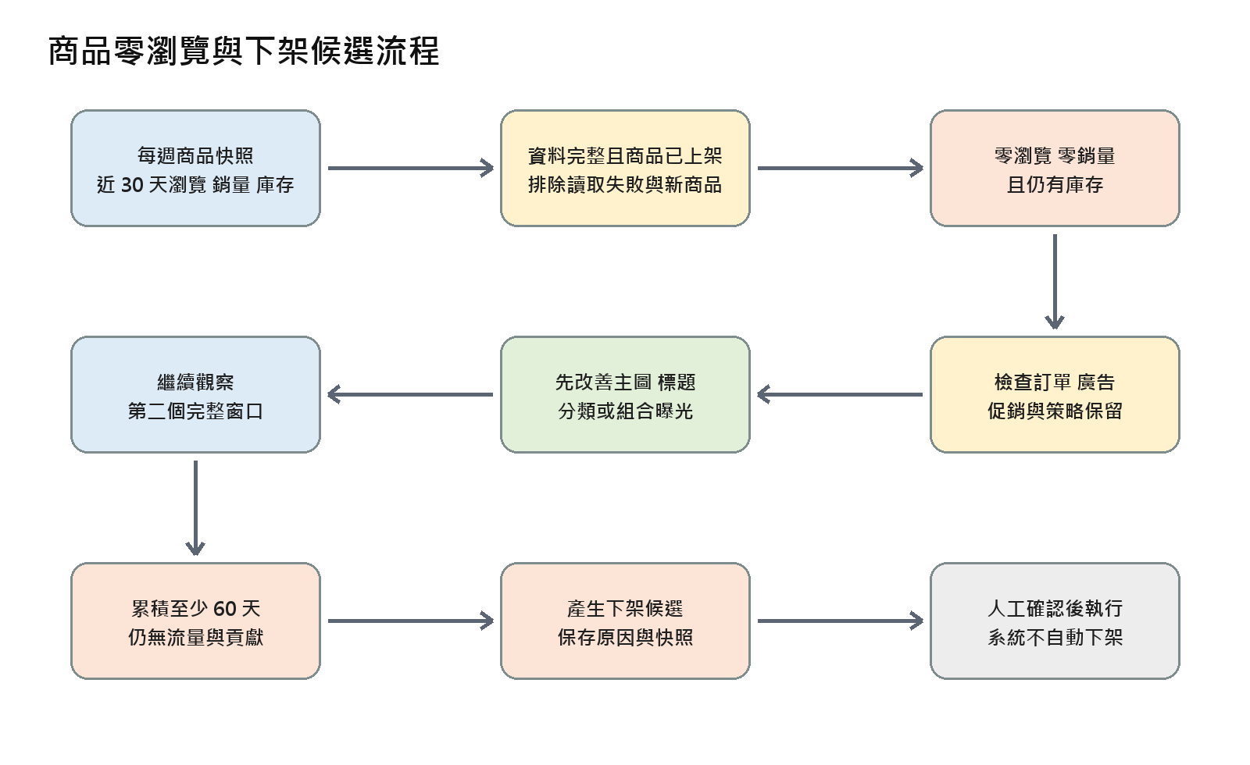
圖 4 商品零瀏覽診斷 改善 觀察與人工下架流程

9.1 現有快照
指標 | 數量 | 解讀
商品總數 | 1,338 | 全部具有近 30 天瀏覽欄位
近 30 天零瀏覽 | 1,233 | 只是一個窗口 不能直接下架
零瀏覽且有庫存 | 599 | 需要檢查商品狀態與上架時間
零瀏覽 有庫存 累計售出 0 | 529 | 可先進入觀察與優化池

強下架候選至少需要 60 個日曆日，且兩個相隔至少 30 天的完整窗口均為零瀏覽與零銷量。同時必須排除近期訂單 廣告貢獻 促銷 組合商品 季節商品 新商品和人工保留商品。

10 效能 穩定性與錯誤控制
風險 | 控制方式 | 驗證結果
上下文過大 | 原始資料本機保存 對話只顯示摘要與最多 20 個項目 | 廣告 126 筆與商品 150 筆均未灌入對話
重複資料 | 複合主鍵 upsert 名稱與設定變更保存版本 | 重跑第一頁仍維持相同筆數
頁面未完成渲染 | 驗證頁碼 首列 ID 商品列與分頁器 | 修正兩個空群組後補齊 150 筆
CDP target 失效 | 避免巢狀 PowerShell 重新轉義 失敗最多 3 次 | 訂單同步改由目前 PowerShell 直接執行後成功
瀏覽器元素不可點擊 | 改用頁面內 DOM 觸發並核對頁碼 | 廣告 7 頁完整讀取
長期資料變慢 | 日表增量 月彙總 半年只讀 6 筆月資料 | 架構已定 待累積月份驗證

10.1 錯誤處理原則
若再次發生 remote compact 串流錯誤，立即停止大量讀取，保留本機資料與 checkpoint，不把網路錯誤宣稱為已修復。任何批次只有在頁碼 筆數 身份與資料庫累計一致時才標記 complete。

10.2 近三個月歷史回填
歷史資料按模組及日期窗口回填，不一次載入。廣告優先按月取得明細並保存原始粒度；訂單按 7 天窗口和每頁最多 20 筆讀取；促銷按活動 ID 建版本。每批寫入 manifest 內容雜湊與 checkpoint，重跑使用複合主鍵 upsert。商品近 30 天瀏覽若平台不提供更早歷史，不反推每日值，缺失保持 null 並從目前快照開始累積。半年分析只讀月彙總，不讀全量明細。

11 下一階段與上線閘門
優先級 | 工作 | 完成條件
A | 三個月歷史回填 | 按月或 7 天窗口續跑 原始檔 manifest 與資料庫筆數一致
A | 每週同步官方規則 | 來源 日期 內容雜湊與受影響模組可追溯
A | 連續收集廣告日資料 | 至少 7 個完整 D-1 日 並完成 D-3 回補
A | 建立商品觀測歷史 | 商品快照正式匯入 product observations 每週續增
A | 取得成本與費率 | product id variation id 成本 生效時間 平台費與增量運費可追溯
B | 補促銷疊加規則 | 確認折扣 組合 加價購和優惠券互斥或疊加方式
B | 完成訂單商品關係 | 取得訂單商品 ID 規格 ID 及折扣分攤
C | 評估排程與通知 | 連續運行穩定且人工報告準確後另行批准

11.1 啟用自動化前必須通過
- 廣告連續異常至少兩個完成歸因日，且成本閘門可計算。
- 提醒器能正確排除已送達 取消 退回及退款訂單。
- 商品下架候選覆蓋至少 60 天並完成保留清單核對。
- 每一種店鋪寫入動作都有可回復方案 審核紀錄與明確責任人。

12 審核表
請在每一項選擇確認 修改或暫緩，並在意見欄記錄需要調整的規則或門檻。
審核項目 | 確認 | 修改 | 暫緩 | 審核意見
第一版系統邊界 | □ | □ | □
資料 KEY 與版本策略 | □ | □ | □
每日廣告流程與門檻 | □ | □ | □
群組商品下鑽策略 | □ | □ | □
組合與加價購定價閘門 | □ | □ | □
未取件滿 4 天規則 | □ | □ | □
商品零瀏覽與下架規則 | □ | □ | □
同步頻率與資料保留 | □ | □ | □
自動化保持關閉 | □ | □ | □

12.1 總體審核結果
結果 | 選擇 | 說明
通過進入資料累積階段 | □
修改後再審 | □
暫緩 | □

審核人 ____________________ 日期 ____________________

附錄 主要原型輸出
- store audit db store audit sqlite 廣告原型資料庫
- ad daily 2026 10 06 daily report md 廣告日報
- ad daily 2026 10 06 group product report md 群組商品分析報告
- docs 05 pickup alert md 未取件提醒規則
- docs 07 bundle addon module md 組合與加價購規則
- docs 10 product lifecycle md 商品生命週期規則
- run ad day ps1 人工廣告分析入口

